A 2015. év edzései
Debreceni Szenior Úszó Klub
Jelentős munkába kezdek. Nem először! És reménytelenbe. Ezt sem először! Megpróbálom menteni a menthetőt: a 2015-ös év leírt, kinyomtatott, e-mailben körlevélként továbbított edzésprogramjaiból, a megjelentekről, önrész- és egyéb befizetéseikről szóló Beléptető listákból, az edzések végrehajtásáról aznap vagy néhány napon belül készített „kockás” edzésfüzetes és számítógépes feldolgozásokból, a részidőkről született e-mail értekezésekből, Excel táblázatos feldolgozásokból, „rendes” géppel és mobillal általam és mások által készített fotókból egy jellemző metszetet készíteni a 2015-ös év debreceni szenior edzéseiről.
Debrecen, 2015. december 26. Rentka László

Az eredeti feldolgozásokat (szövegeket és képeket) kék háttérszínnel jelölöm.
A fotókat itt többnyire tömörítve, illusztrációként használom, eredeti méretükben honlapunkon ( www.dszuk.hu/ ) a Fényképek, filmek, riportok rovatban tervezem elhelyezni valószínűleg 2016 januárjában.

2015. januári úszások
Ennyi szerepel a január 4-ei, esti feldolgozásban:
2014. január 2., péntek
Jeges dara hull edzésre menet, szépen felfagynak az utak az edzés végére!
Szervezetem parti edzéstartást javasol.
A végén 12x12,5 m gyors + 4x12,5 m mell = 200 m az oktató medencében.
Bonivárt Ágnes fényképei:
2015. január 3., 00:05-kor e-mailben kaptam hét fotót. Közülük a csapatkép a résztvevők felsorolásával a túloldalon található.
Ide az edzésről készült feljegyzés (helye rendhagyó módon a nyírbátori 24 órás úszás eredménylista lapjának hátulján, valószínűleg a december 30-ai, keddi edzés (II. alkalom, 100x50 m 18⁰⁹-től, Vas András, pályabérlés, névsor)
Ez már érdekesebb: ugyanezen a lapon:
2015. január 2., péntek
300 m melegítés
6x25 m gy-h – láb-kézláb
6x50 m gyors javulóra
50 m laza
2x75 m gyors fokozó
50 m laza
4x25 m gyorsváltó
2x25 m mell
2x25 m pillangó
2x25 m hát váltó

„Pályatükör” edzés közben:
3-as 2-es 1-es
Rácz Lajos Salamon Tibor Godó Bence
Kádasi Tibor Bihari Árpi Törös Lajos
Boni Ági Kiss Attila Balogh Gergely
(később Ditrói Anna
2x75 m-nél
szállt be

Váltó:
2-es 1-es
Boni Ági Ditrói Anna
Salamon Tibor Godó Bence
Balogh Gergely Törös Lajos
Bihari Árpád Kiss Attila
Rácz Lajos Kádasi Tibor

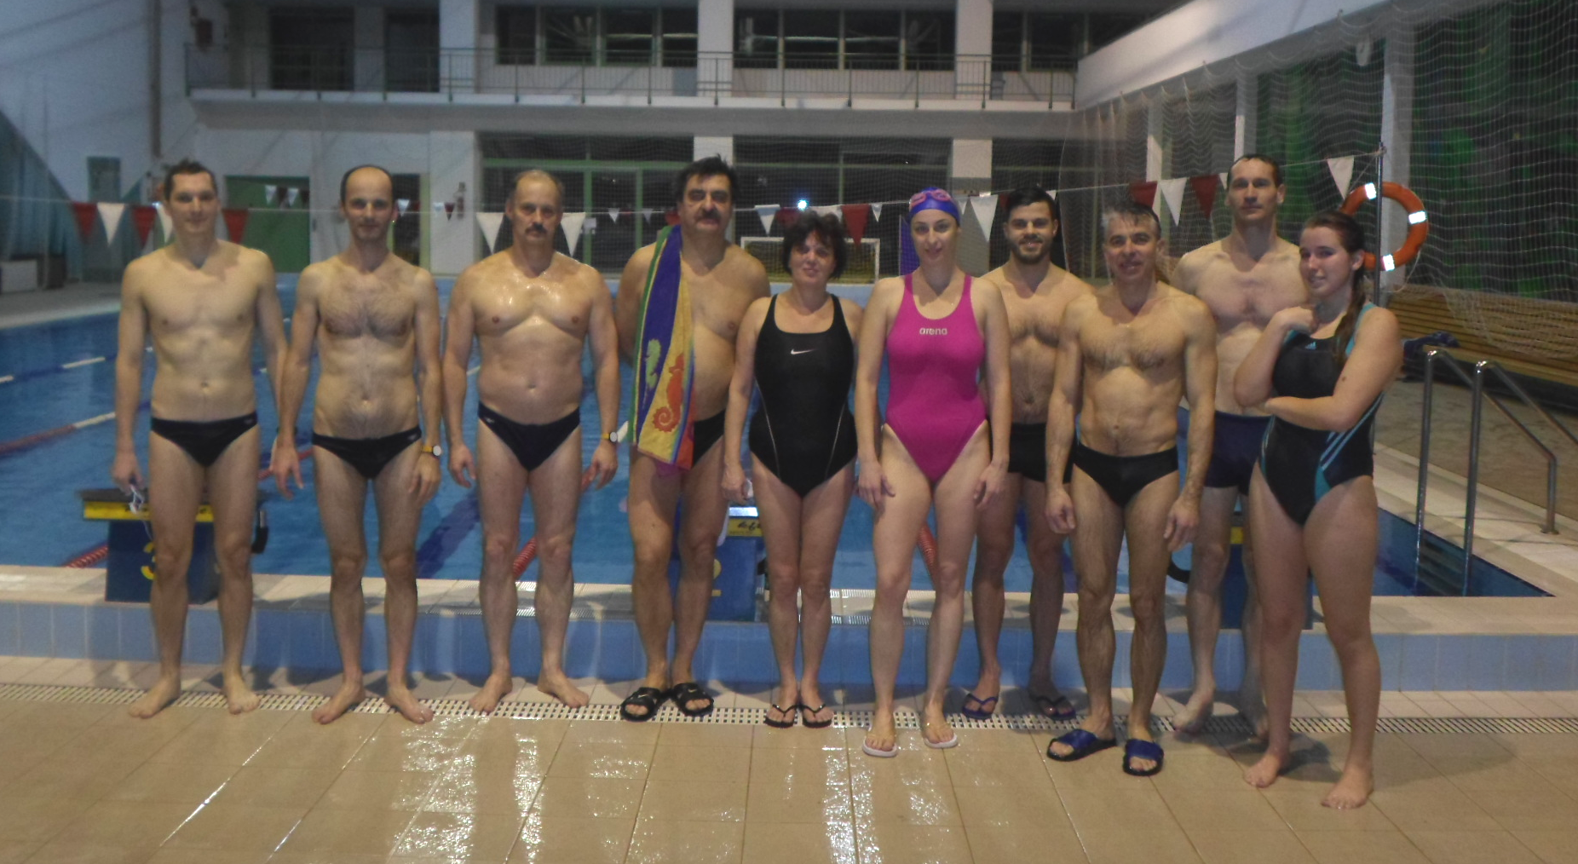
Résztvevők a fotó alapján: Salamon Tibor, Kiss Attila, Rentka László, Girgás István, Girgás Istvánné, Bonivárt Ágnes, Rácz Lajos, Törös Lajos, Kiss Attila, Ditrói Anna

Az eredeti feljegyzés és képek (utólag tömörítve), megjegyzésekkel ellátva:
2015. január 4., vasárnap Napos, havas idő, olvad.
Az edzés résztvevői két bérelt pályán, a nevek mellett zárójelben befizetéseik forintban:

Ez a rész hiányzik. Egyedül Szentjóbi Szabó Enikő 2000 Ft TAGDÍJ szerepel a füzetben.

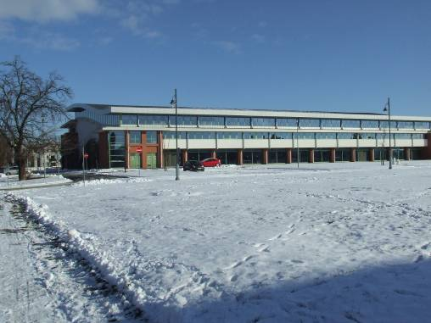
Valóban tél volt 2015. január 4-én!

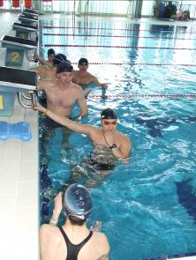

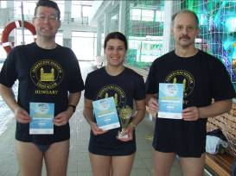 A Nyírbátori III. 24 órás úszás emléklapjaival Bihari Árpád, Lengyel Stella és Rentka László. 2014. december 20-21-én volt a rensezvény.
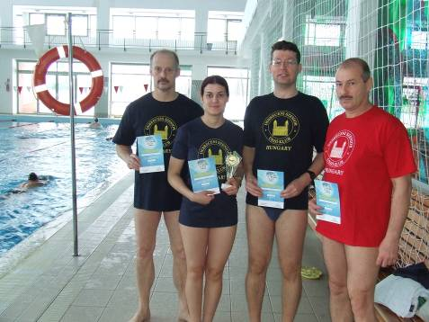A Nyírbátori III. 24 órás úszás emléklapjaival Rentka László, Lengyel Stella, Bihari Árpád és Nagy Antal
100 m-es időre úszás:

1-es pályán: melegítő váltóban 50 m gyors, majd 50 m mell (Fizil Ádám, Salamon Tibor, Zooo, Kovács Misi)
1-es vagy 2-es pályán: 100 m mell 1:23,6
5-ös pályán 800 m (valószínűleg 850 m).
A 2014. december 21– edzésfüzetből (feldolgozási kísérlet 2015. december 26-án 21:41-kor), fekete betűs szöveg:

29,32 1:01,01 (31,09) 29,92 (29,32 elírás?) +31,09=1:01,01
1:02,40
Fizil Ádám Fizil Ádám neve és a nyíl vastagabb tollal, de valószínűleg ugyanakkor, az edzésen került feljegyzésre. Ez és a következő oldal erősen vizes volt, ropogósra száradt.
Az 1:02,40-et talán egy ellenfél váltó úszta? Jakoda Ádám, Godó Bence képes ilyen tettekre, de nevük bem szerepel ennél az edzésnél.
További „eredeti” feljegyzések az oldalon:
Batta Gyula Gombos Réka
1:23,91 1:34,10
-10,41 (2. rajt)
G. Eszter Lengyel Stella
1:36,03-10,41=1:25,62 1:41,74-10,41=1:31,33

Törös Lajos (gyorson) Kádasi Tibor
1:20,47 1:18,86
-9,96 (2. rajt)
Balogh Gergely Bihari Árpád (gyorson)
1:29,65-9,96=1:19,69 1:43,43-9,96=1:33,47

2-es pálya 1-es pálya
Bonivárt Ági (háton) Rentka László (Az úszásnem nincs jelölve, háton és mellen
47,61 39,47 egyaránt reálisnak tartom az összidőt.
1:38,36 (50,75) 1:23,52 (44,05) Mellúszás a valószínűbb a két 50 m közötti
4,58 mp-es különbség miatt, valamint
háton 1:20 közelében úszom edzésen is a100 m-t)

Innentől ismét vékony kék tollal folytatódnak a feljegyzések:

50 m MELL
Fizil Ádám Törös Lajos
36,05 (RL mérése) 41,61 (RL mérése)
36,10 (Zooo mérése) 41,62 (Zooo mérése)

50 m PILL
Batta Gyula Gombos Réka
45,27 43,76

100 m
1-es 2-es 3-as
Bihari Árpi (mell) Eszter (hát) Kádasi Tibor (mell)
1:40,53 1:38,23 1:42,14

25 m pillangó
2-es pálya 1-es pálya
Zooo Salamon Tibor
14,84 15,17

II. úszás
2-es pálya 1-es pálya
Zooo Salamon Tibor
14,80 15,09 11 óra 23 perc 4 mp-kor volt a rajtjuk
(mr1 pontos időjelzéshez igazítva)

2015. január 5-én, hétfőn az edzésfüzetben a nyírbátori 57 km-es úszásom időbeosztását írtam le:
57 km: 1. órában: 3400 m körül
2. órában: közel 6800 m
3. órában: 10 km (éppen belül volt)

I. részlet 10 km 3 óra 00 perc 00 mp
II. részlet 14 km 4 óra 16 perc 05 mp
III. részlet 15 km 4 óra 58 perc 58 mp
IV. részlet 10 km 3 óra 32 perc 48 mp
V. részlet 6 km 2 óra 6 perc 12 mp
VI. részlet 6 km 2 óra 18 perc 28 mp
VII. részlet 6 km 2 óra 2 perc 25 mp
+ ráadás 100 m 2 perc

Összesen: 57 km 22 óra 16 perc 56 mp Irreálisan soknak tűnik a vízben töltött idő. 1 óra 43 perc pihenő 6 részletben 17 perces pihenőket jelent, nem emlékszem sokkal többre! Az eredeti forrásokat újra értékelem!

Feldolgozás vége: 2015. december 26., 23:02 Rentka László

